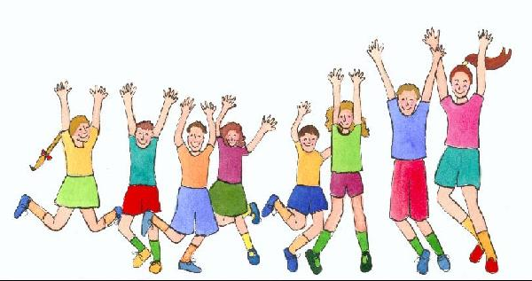
Bonjour mes amis
Bonjour mes amis, bonjour. (4X)
Bonjour mes amis, mes amis bonjour!
Comment ça va, mon ami?
Ça va bien, merci, merci.
Ça va mal, je ne veux pas ça
Mais peut-être comme ci, comme ça.
Bonjour mes amis, bonjour. (4X)
Bonjour mes amis, mes amis bonjour!

Au revoir mes amis
Au revoir mes amis, au revoir. (4X)
Au revoir mes amis, mes amis Au revoir!

Bonjour (Alain le lait)
(French Lyrics)
Bonjour, bonjour
Comment ça va?
Bonjour, bonjour
Très bien, merci
Je suis content d’être ici
Avec tous mes petits amis
Bonjour, bonjour
Comment ça va?
Merci, merci
Merci d’être ici
Merci, merci
Écoutez
Aimez-vous cette chanson?
J’espère que je suis dans le ton
Merci, merci
Merci d’être ici

Les couleurs
Bleu, orange, rouge, jaune, vert, noir,
Ce sont des couleurs.
Bleu, orange, rouge, jaune, vert, noir,
Ce sont des couleurs.
Violet, brun, rose, blanc,
Ce sont toutes des belles couleurs.
Violet, brun, rose, blanc,
Les couleurs qu’on voit tout le temps.

Les couleurs

1,2,3,4 les couleurs sont partout
5,6,7,8 les couleurs autour de nous sont…
violet, bleu, vert, jaune et orange
rouge, rose, brun, blanc, gris et le noir.
Oh, oh, j’aime les couleurs
Oh, oh, tous les couleurs….
(repeats)

(The tune is to Feist 1234)

Je suis M. Dindon

Je suis M. Dindon grand et gros
Regarde toutes mes plumes si longues et belles
Quand je marche je fais wobble, wobble, wobble
Et quand je parle je dis gobble, gobble, gobble

(Tune: I’m a little teapot)

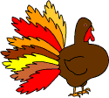
L’automne
Un râteau et un chandail,
Un oiseau 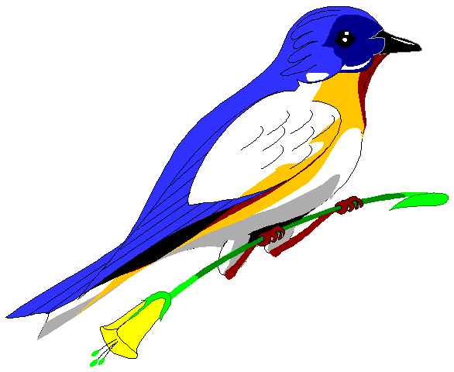 et un panier. 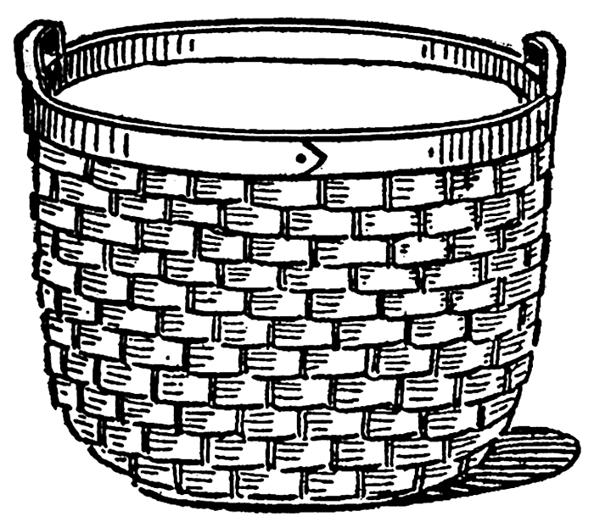
Une pomme et des feuilles, 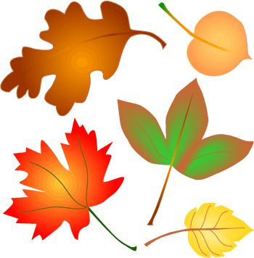
C’est venteux et nuageux.
Un oiseau va s’envoler,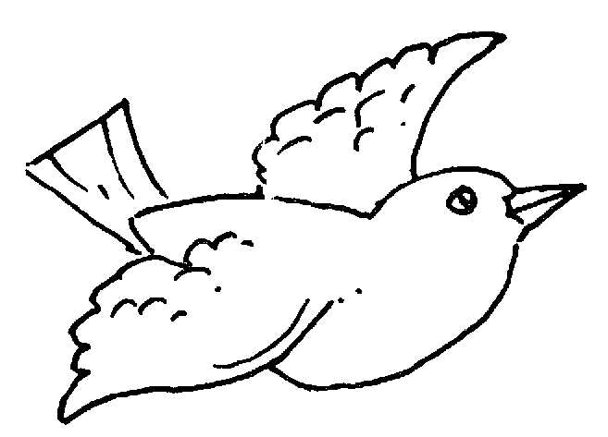
On peut voir que c’est l’automne.

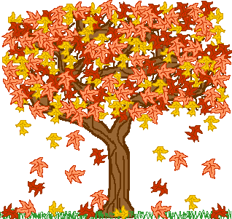
(Tune: Twinkle, Twinkle)

